2021年周年大事
1、中国历史
时间 |  | 内容 | 周年
221年 |  | 蜀国建立 | 1800
581年 |  | 隋朝建立 | 1440
641年 |  | 文成公主嫁到吐蕃 | 1380
1271年 |  | 忽必烈改国号为元 | 750
1561年 |  | 戚继光抗倭 | 460
1771年 |  | 土尔扈特部回归祖国 | 250
1851年 |  | 太平天国运动爆发 | 170
1856年 |  | 第二次鸦片战争爆发 | 165
1901年 |  | 《辛丑条约》签订 | 120
1911年 | 黄花岗起义、武昌起义（辛亥革命） |  |  | 110
1921年 | 中国共产党成立 |  |  | 100
1926年 | 北伐战争 |  |  | 95
1931年 | 九一八事变 |  |  | 90
1931年 | 中华苏维埃共和国临时中央政府成立 |  |  | 90
1936年 | 长征胜利 |  |  | 85
1936年 | 西安事变 |  |  | 85
1941年 | 第三次长沙会战开始 |  |  | 80
1941年 | 皖南事变 |  |  | 80
1946年 | 全面内战爆发 |  |  | 75
1951年 | 西藏和平解放 |  |  | 70
1956年 | 三大改造完成 |  |  | 65
1956年 | 中共八大召开 |  |  | 65
1966年 | 文革开始 |  |  | 55
1971年 | 中华人民共和国恢复在联合国的一切合法权利 |  |  | 50
1976年 | 文革结束 |  |  | 45
1991年 | 中国加入APEC |  |  | 30
2001年 | 中国加入世界贸易组织 |  |  | 20

2、世界历史
时间 | 内容 | 周年
476年 | 西罗马帝国灭亡 | 1545
481年 | 法兰克王国建立 | 1540
646年 | 大化改新 | 1375
1776年 | 《独立宣言》发表 | 245
1861年 | 俄国农奴制改革 | 160
1861年 | 美国内战爆发 | 160
1871年 | 巴黎公社成立 | 150
1916年 | 凡尔登战役 | 105
1921年 | 华盛顿会议召开 | 100
1921年 | 新经济政权实施 | 100
1936 | 苏联颁布新宪法 | 85
1941年 | 苏德战争爆发 | 80
1941年 | 太平洋战争爆发 | 80
1951年 | 利比亚宣布独立 | 70
1961年 | 不结盟运动正式成立 | 60
1991年 | 苏联解体 | 30

一、2021年逢“五”周年的重大历史事件
1、1776年
（1） 美国《独立宣言》发表245周年1776年7月4日， 大陆会议发表《独立宣言》，宣告北美13个殖民地脱离英国独立，标志着美利坚合众国——美国的诞生，《独立宣言》被誉为“第一个人权宣言”。
2、1856年
（1） 第二次鸦片战争爆发 165周年1856年10月英法联军对中国发动了第二次鸦片战争，签订了一系列不平等条约，使中国半殖民化的程度加深了。在此期间 英法联军火烧圆明园，沙俄趁火打劫，侵占中国大片领土。
3、1866年
（1） 孙中山诞辰155周年孙中山1866年出生，是中国革命的先行者。
4、1916年
（1） 凡尔登战役105周年1916年，德法之间进行的凡尔登战役中，造成双方七十多万人的伤亡，被称为“凡尔登绞肉机”
5、1926年
（1） 北伐战争95周年1926年7月，国民革命军开始北伐，蒋介石任总司令。湖南湖北是主战场；
6、1936年
（1） 红军长征胜利结束85周年1936年10月，红军三大主力在甘肃会宁会师，两万五千里长征胜利结束，粉碎了国民党反动派消灭红军的企图，保存了党和红军的基干力量，使中国革命转危为安。
（ 2）西安事变85周年1936年12月12日，张学良和杨虎城扣押蒋介石，最后蒋介石被迫接受“停止内战，联共抗日”的主张，西安事变得到和平解决，十年内战基本结束，抗日民族统一战线初步形成。
（3） 苏联新宪法颁布85周年1936年，苏联通过新宪法，宣布苏联是“工农社会主义国家”，新宪法的制定，标志着苏联高度集中的经济政治体制形成。这一体制被称为“苏联模式”。
7、1946年
（1）国共全面内战爆发75周年 1946年6月，国民党军队进攻中原解放区，全面内战爆发
8、1956年
（1） 三大改造完成65周年1956年底，国家基本完成了对农业、手工业和资本主义工商业的社会主义改造，实现了把生产资料私有制转变为社会主义公有制的任务。我国初步建立起社会主义的基本制度，从此，进入社会主义初级阶段。
9、1966年
（1） 文革开始55周年1966年五一六通知的发表，文化大革命爆发，这场动乱严重践踏了社会主义民主与法制，阻碍了中国社会经济的发展与进步。
（2） 中国战略导弹部队成立55周年1966年，中国开始组建战略导弹部队(第二炮兵)，主要担任核反击任务。
10、1976年
文革结束45周年1976年10月，华国锋、叶剑英一举粉碎了江青反革命集团，“文化大革命”结束。
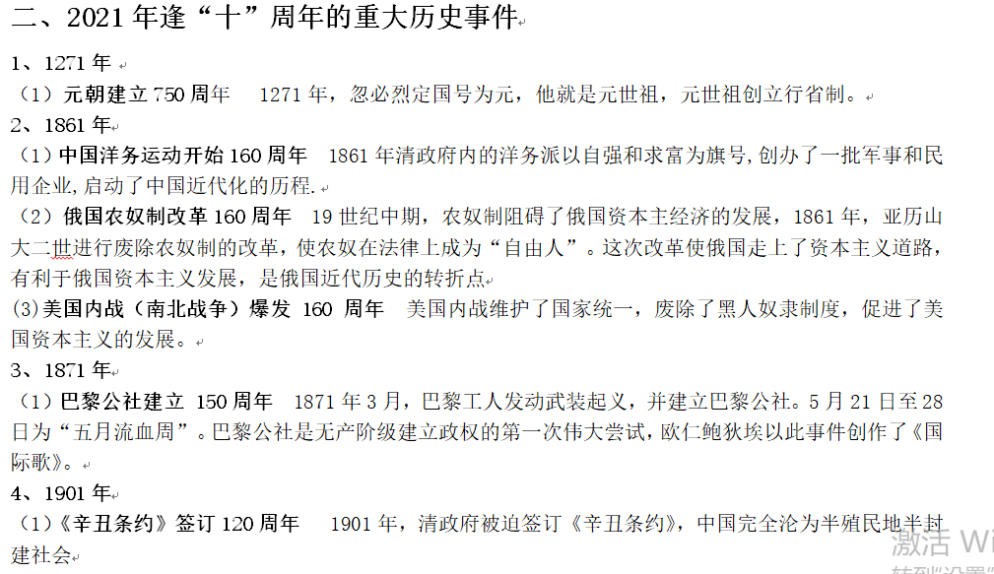
5、1911年
（1） 辛亥革命110周年1911年10月10日，革命党人在湖北武昌发动起义，揭开了辛亥革命的序幕。辛亥革命推翻了清朝的统治，结束了我国两千多年的封建帝制，使民主共和观念深入人心。
6、1921年
（1） 新经济政策实行100周年 1921年春，在列宁的领导下，苏俄开始实施新经济政策，允许多种经济并存，大力发展商品经济，促进了国民经济迅速恢复和发展。
（2） 中国共产党成立100周年1921年7月，中共一大在上海召开，会议通过党的纲领，确定党的奋斗目标、中心任务、选举新的领导机构中央局，选举陈独秀为中央局书记。中国共产党的诞生，是中国历史上开天辟地的大事，自从有了中国共产党，中国革命的面貌就焕然一新了。
(3) 华盛顿会议召开100周年 1921年11月九国代表参加的华盛顿会议召开。通过的《九国公约》名义上尊重中国的的独立和领土主权的完整，但核心内容是确立在华“门户开放”、“机会均等”，它打破了日本对中国的独占，使中国回复到几个帝国主义国家共同支配的局面。华盛顿会议建立了帝国主义在远东、太平洋地区的统治秩序——华盛顿体系。
7、1931年
（1） 九一八事变90周年1931年9月18日，九一八事变爆发，日军借口柳条湖事件进攻中国东北军驻地北大营，炮轰沈阳城。由于国民政府的不抵抗政策，使日本迅速占领东北三省。九一八事变成为中国人民抗日战争的起点，揭开了世界反法西斯战争的序幕。
8、1941年
（1） 苏德战争爆发80周年1941年6月，苏德战争爆发，二战规模扩大。莫斯科保卫战，打破了德军不可战胜的神话
（2） 珍珠港事件80周年1941年12月7日，日本偷袭太平洋美军基地珍珠港，太平洋战争爆发，第二次世界大战的规模进一步扩大，达到最大规模
9、1951年
（1） 西藏和平解放70周年1951年，西藏地方政府与中央人民政府谈判，双方达成和平解放西藏的协议，西藏获得和平解放。至此，祖国大陆获得统一，各族人民实现了大团结。
10、1971年
（2） 中国恢复在联合国合法席位50周年 1971年10月25日，第26届联合国大会上通过了提案，恢复了中华人民共和国在联合国的合法权利，这是中国外交的重大胜利，有利于中国在国际事务中发挥更大的作用.·

